**Manual Instalación Nodejs**

Accedemos a la web <https://nodejs.org/en/download/> y seleccionamos la plataforma Windows.

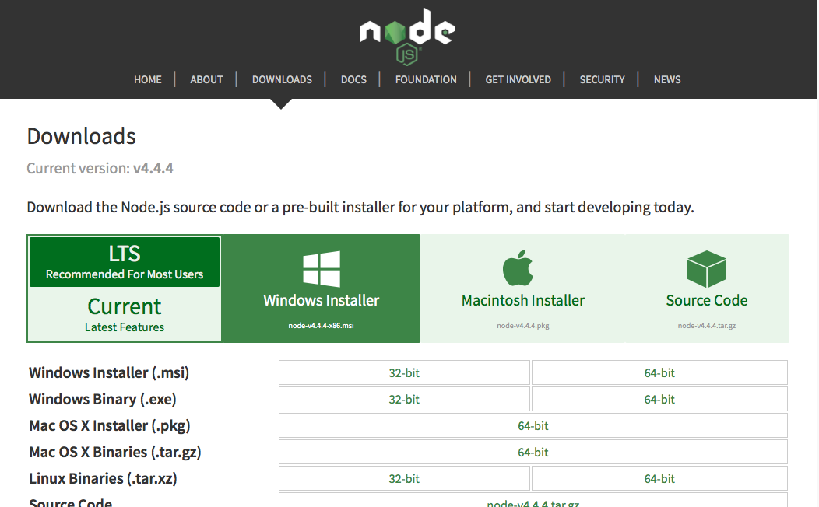

Al pulsar sobre Windows Installer te descargará el instalador para este sistema, un archivo con extensión "msi" que te mostrará el típico asistente de instalación de software.

Una vez descargado, ejecutas el instalador y ¡ya lo tienes!

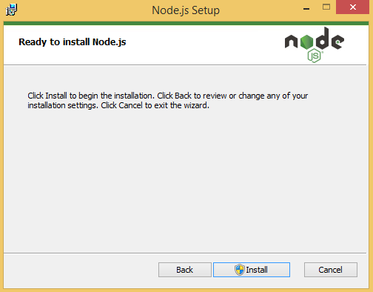A partir de ahora, para ejecutar "Node" tienes que irte a la línea de comandos de Windows e introducir el comando "node".

